COTIZACIÓN VIAJE A COVEÑAS 3 NOCHES / 4 DÍAS
28/10/2025
En el presente documento se realiza el desarrollo del viaje a Coveñas, anexando la información pertinente para el turista. El producto incluirá lo siguiente:
- Tiquetes aéreos Bogotá- Montería
  - Ida: horas de la mañana
  - Regreso: horas de la tarde
- 3 noches / 4 días de alojamiento en el hotel Playa Linda, frente en a la playa en Coveñas segunda encenada.
- Alimentación incluye: 3 desayunos, 4 almuerzo y 3 cenas
- Tour en lancha por islas de San Bernardo, con tarde de playa en Tintipan, almuerzo incluido.
- Tour por el manglar la caimanera, paseo en canoa y visita a casa flotante.
- Seguro de viaje
- Día: disponible
- Costo por persona: $1.490.000
- NO INCLUYE: traslado del aeropuerto al hotel y viceversa, gastos no especificados.
- Tarifa sujeta a cambios improvistos.
- SITIOS Y ACTIVIDADES DE INTERES RECOMENDADOS:
  - Disfrutar de playas del francés, sector camino verde.
  - Disfrutar de playa blanca en San Antero (sector Hotel María Mulata).
  - Bicytour por Tolú.
Itinerario
- Día 1: Llegada al hotel, disfrute de las playas, almuerzo, Check in/ entrega de habitaciones a las 3p.m, tarde libre en las hermosas playas de Coveñas, cena y alojamiento.
- Día 2: desayuno, traslado al muelle de Tolú (no incluido), tour en lacha por islas de San Bernardo donde podrás disfrutar de la vista panorámica de la isla más poblada del mundo el islote de santa cruz, Mucura y Punta faro, con tarde de la playa en Tintipan, con almuerzo incluido, regreso al hotel, cena y alojamiento.
- Día 3: desayuno, traslado ciénaga la caimanera (motocarro) donde podrán disfrutar de paseo en canoa por los manglares y visita a la casa flotante, regreso al hotel, cena y alojamiento.
- Día 4: desayuno, mañana libre para disfrutar las playas de Coveñas, compra de suvenirs, entrega de hotel, almuerzo, desplazamiento de Coveñas al aeropuerto de Montería, llegada a Bogotá.

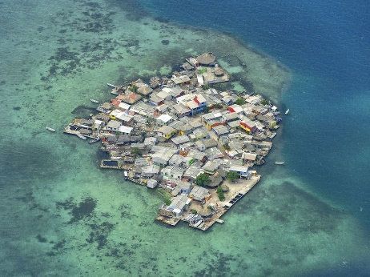
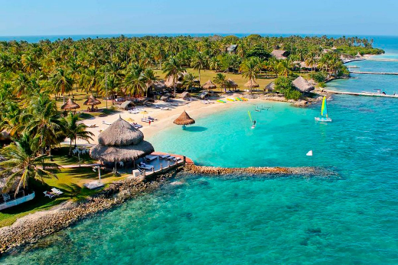
- TENER EN CUENTA: en caso de aceptar la cotización realizar el envío de la siguiente información: nombres completos, tipo de documento, número de identificación, fecha de nacimiento. Se comenzará la reserva del viaje con el 40% dos meses antes de la fecha establecida, el saldo tendrá que ser cancelado una semana antes del viaje.

Información para transacción:

Luis Alberto Duarte Molina C.C. 79.538.678
Cuenta de ahorros Bancolombia | 38475725821
NEQUI / DAVIPLATA | 311 5815159

Cotización realizada por Turismo Guacana,

Luis Alberto Duarte Molina

